Группа «Ласточка»

В нашей группе друзья,
Найдем занятие всегда!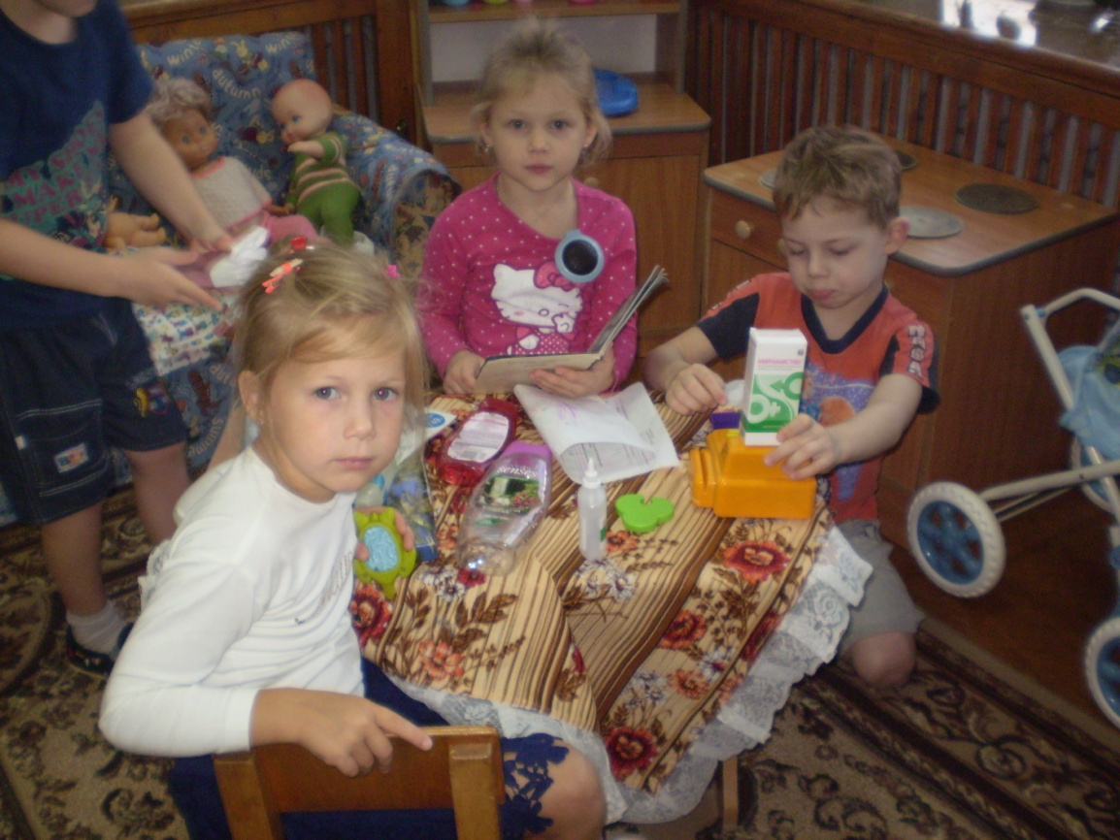
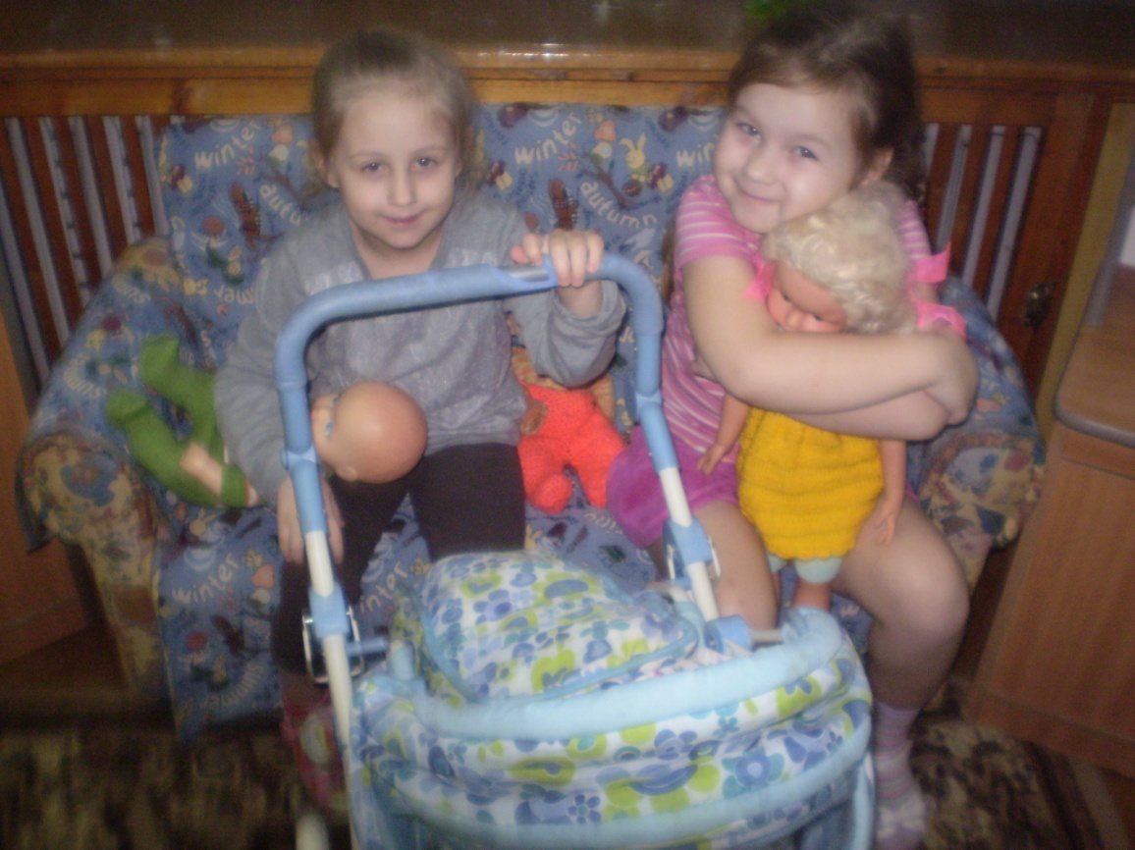
В кукольном уголке любят играть не только девочки,
но и мальчики.
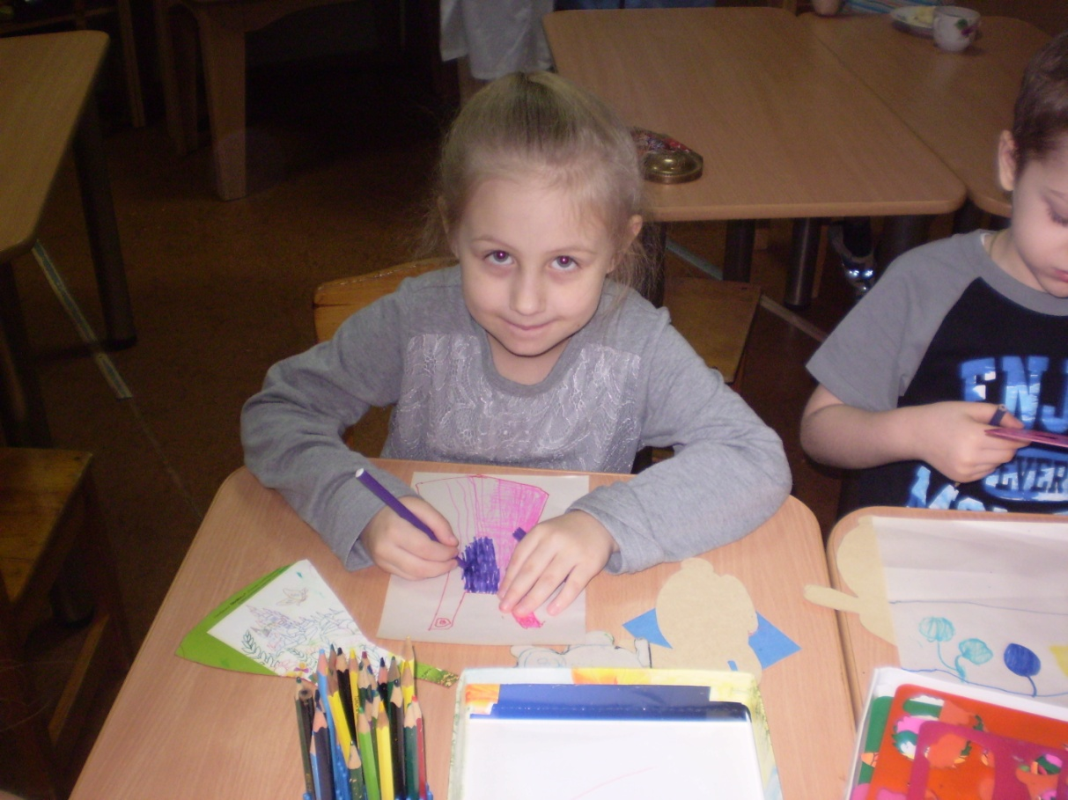

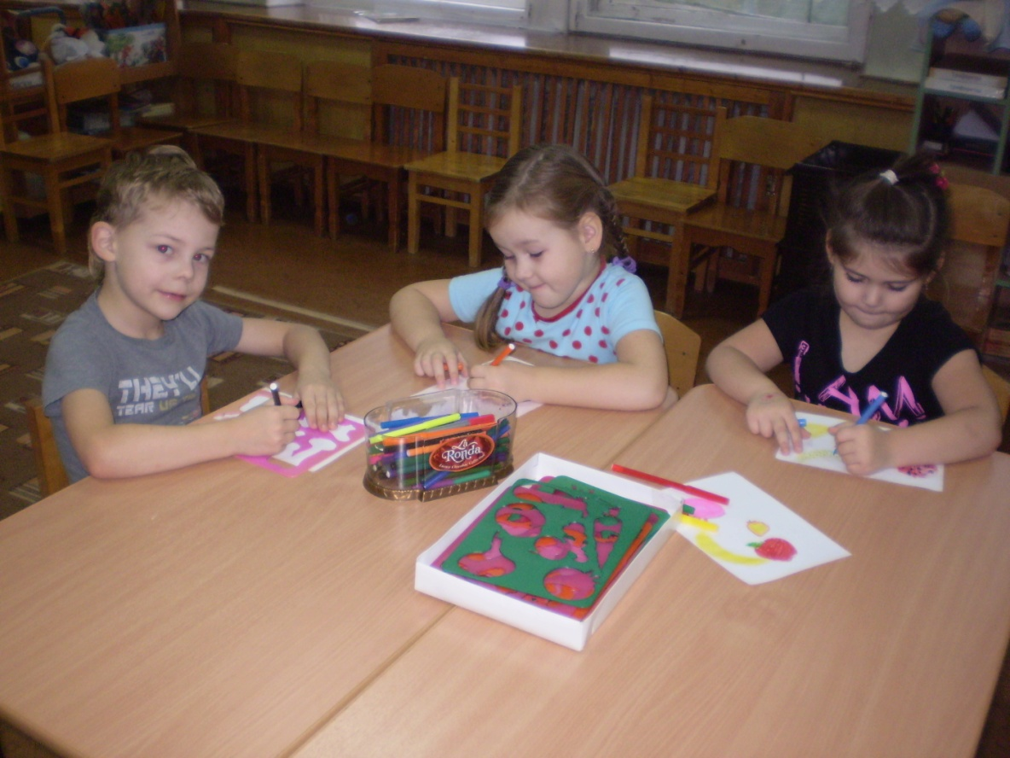
Мы очень любим рисовать

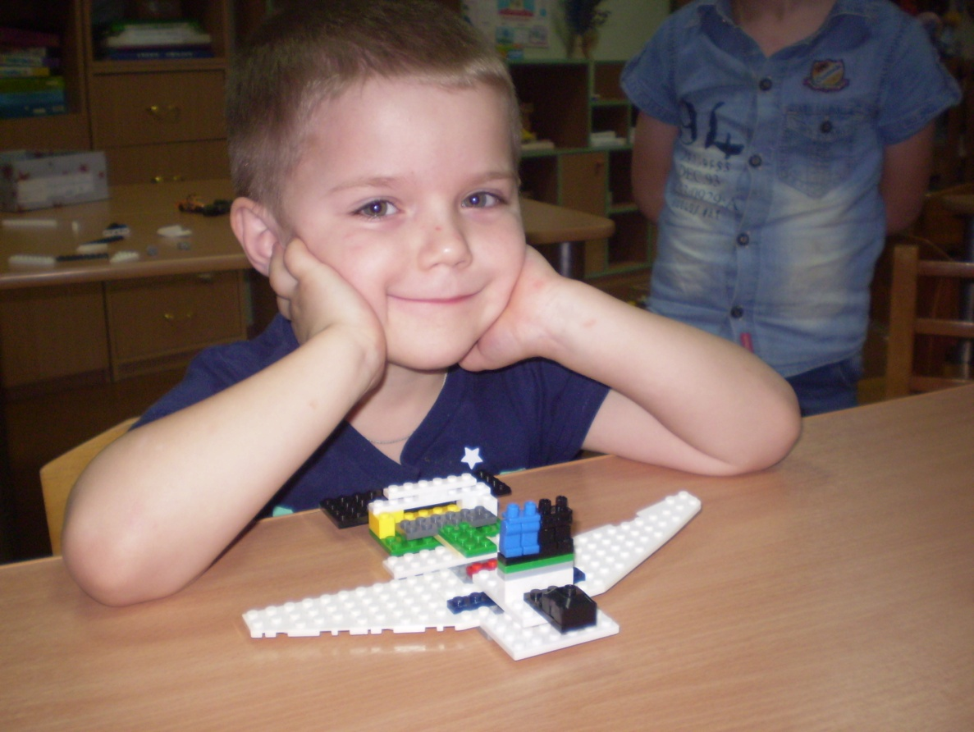

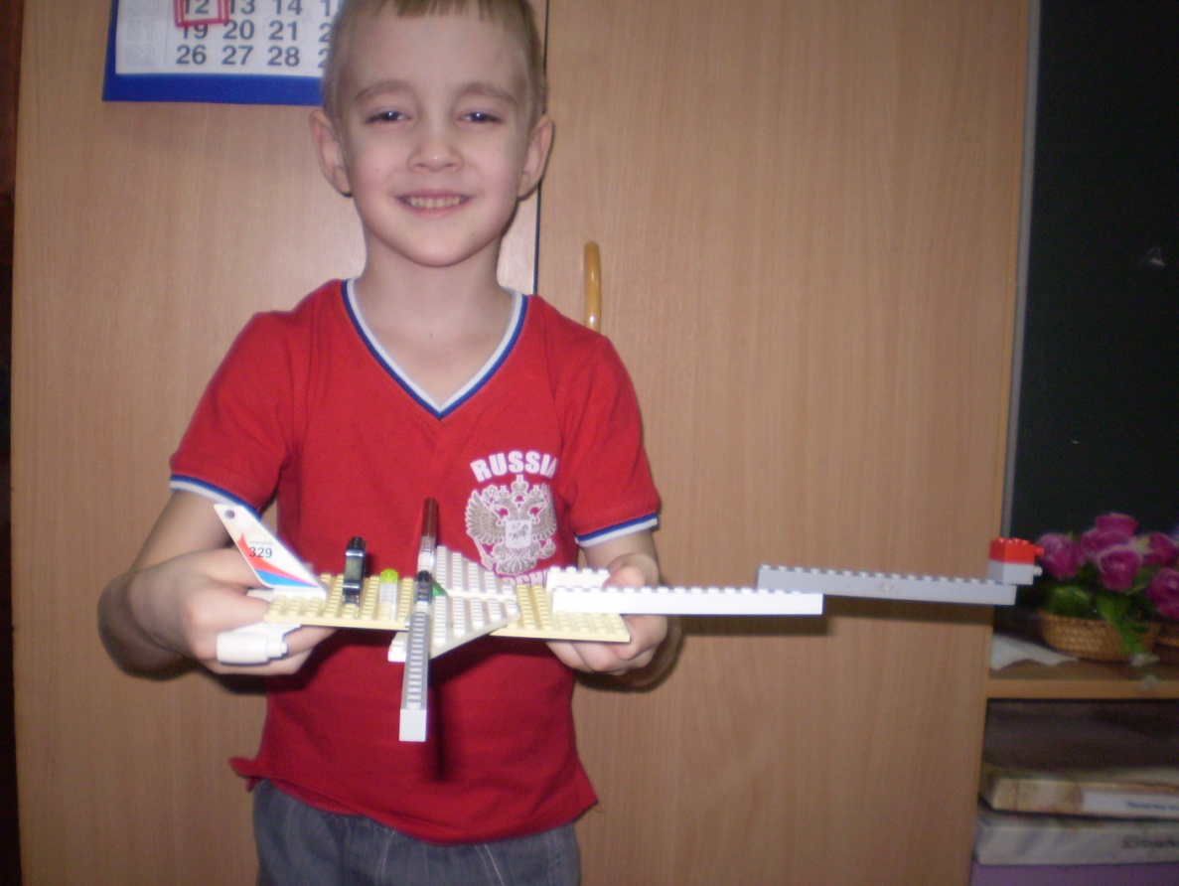

Нам нравиться фантазировать,
и делать постройки из конструктора «Лего».

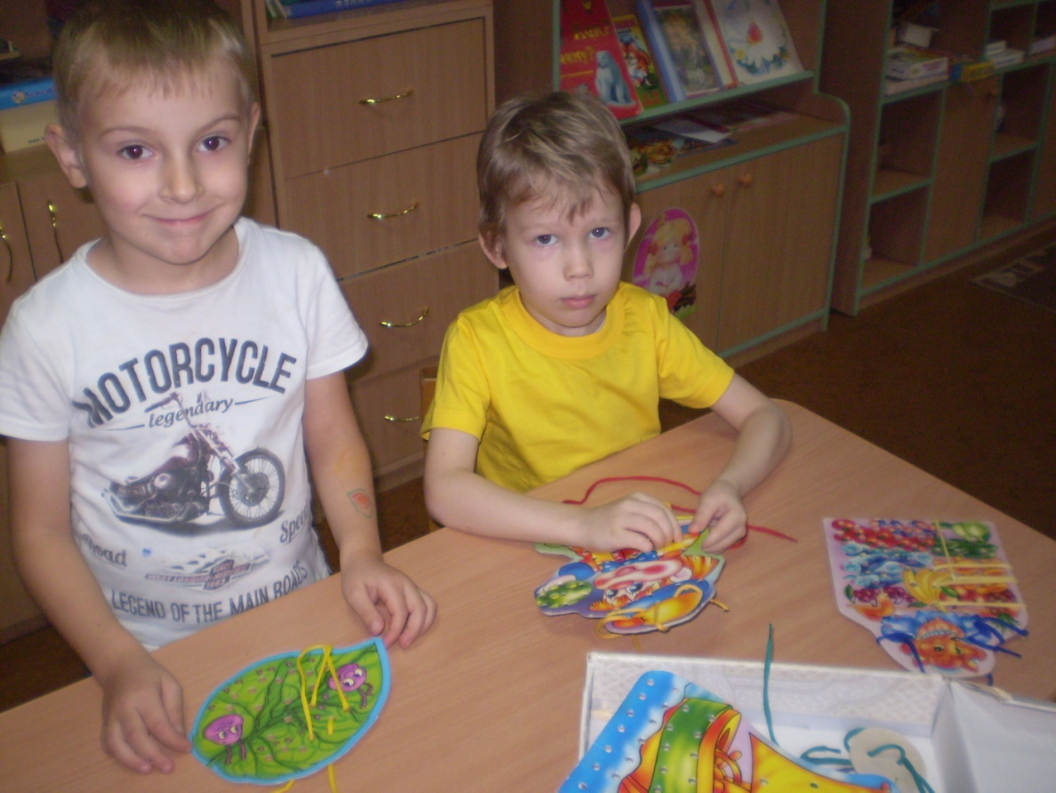

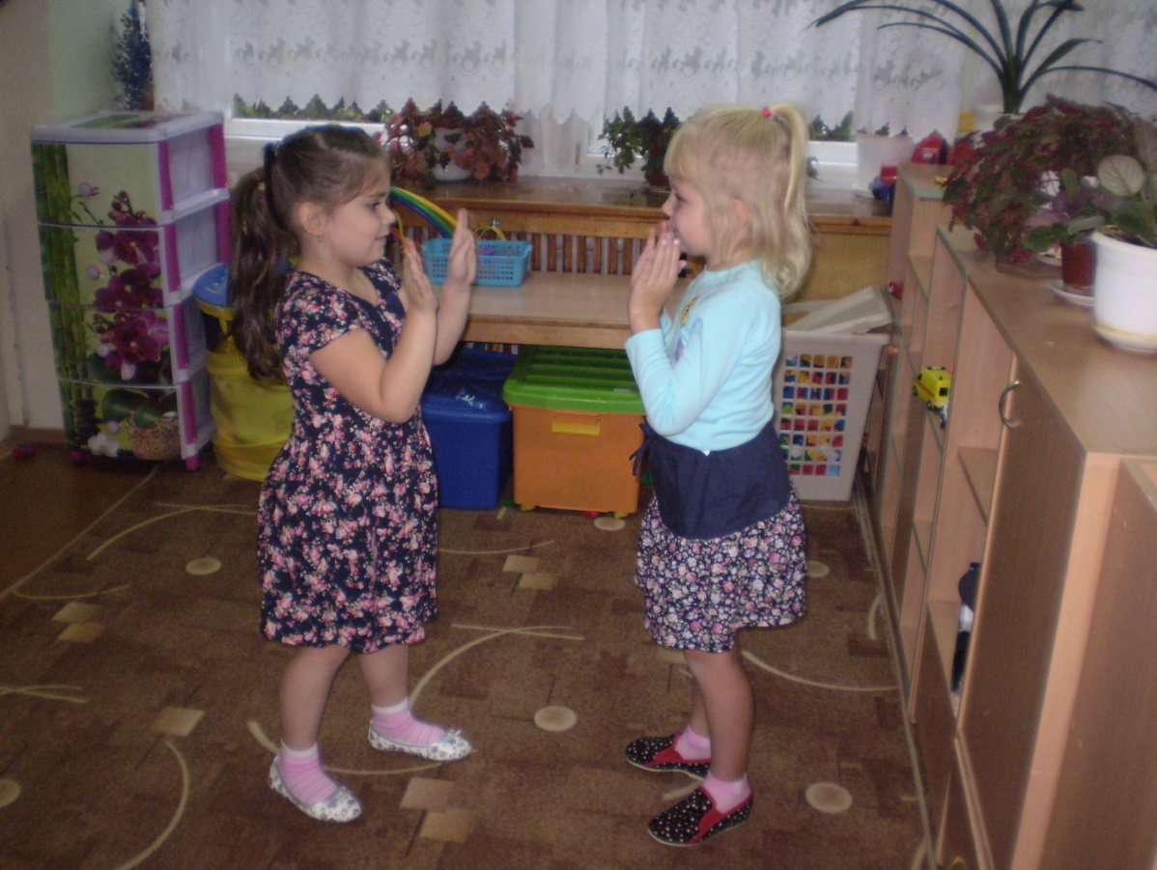

А иногда мы совмещаем полезное с приятным.

